Bac 2025 Centres étrangers 1 Jour 1 https://www.labolycee.org/

EXERCICE 1 (9 points)
autour du géranium rosat

L’acide pélargonique, espèce chimique extraite des feuilles du géranium rosat, entre dans la composition des produits phytosanitaires de désherbage en agriculture biologique. En nomenclature officielle, l’acide pélargonique se nomme acide nonanoïque.

Cet exercice s’intéresse successivement à l’identification et au dosage de l’acide pélargonique contenu dans un désherbant, puis à la synthèse d’un des composants d’un produit cosmétique à partir de l’acide nonanoïque.

Données :

- Table des bandes d’absorption IR :

Liaison | σ (cm⁻¹) | Intensité
O − H alcool | 3200 – 3400 | Forte et large
O – H acide carboxylique | 2500 – 3200 | Forte à moyenne, large
C = O ester | 1700 – 1740 | Forte et fine
C = O aldéhyde | 1720 – 1740 | Forte et fine
C = O cétone | 1705 – 1725 | Forte et fine
C = O acide carboxylique | 1680 – 1710 | Forte et fine

- Identification de la substance active du désherbant

La formule topologique de la molécule d’acide pélargonique (ou acide nonanoïque) est donnée ci-après :
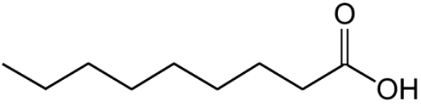

Q.1. Écrire la formule semi-développée de l’acide nonanoïque. Entourer le groupe caractéristique de la molécule puis nommer la famille fonctionnelle associée.

Pour vérifier la nature de l’espèce chimique contenue dans le flacon de désherbant, différents contrôles sont effectués parmi lesquels une analyse par spectroscopie infrarouge (IR).

Le spectre d’absorption IR de l’échantillon obtenu est représenté ci-après :

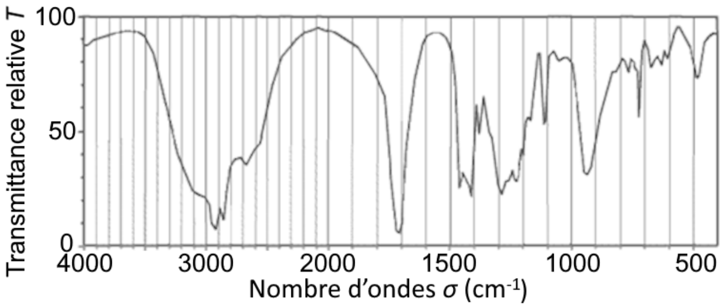
Source : d’après Unisciel, uel.unisciel.fr

Q.2. Justifier que le spectre de l’échantillon peut correspondre à celui de l’acide nonanoïque.

2. Dosage de l’espèce chimique active du désherbant

Sur l’étiquette du flacon de désherbant, on peut lire les informations suivantes :

« Le désherbant concentré est une solution polyvalente idéale pour éliminer facilement les mauvaises herbes du jardin. Sa formulation à partir d’acide pélargonique à 250 g·L⁻¹, une substance active d’origine végétale, est sans danger pour vos animaux domestiques qui peuvent revenir sur les surfaces traitées dès que le produit est sec ».

Pour vérifier la concentration en masse en acide pélargonique (ou acide nonanoïque) du désherbant, on réalise un dosage par titrage à l’aide d’un suivi pH-métrique. La solution commerciale est diluée 10 fois. On obtient une solution notée S dont on prélève V_{A} = 10,0 mL que l’on titre par une solution aqueuse d’hydroxyde de sodium (Na⁺(aq), HO⁻(aq)) de concentration en quantité de matière C_{B} = 0,100 mol·L⁻¹ avec une incertitude-type u(C_{B}) = 0,002 mol·L⁻¹.

On dispose de fioles jaugées (50,0 mL ; 100,0 mL ; 200,0 mL), et de pipettes jaugées (2,0 mL ;
10,0 mL ; 25,0 mL).

Données :

- Masse molaire de l’acide nonanoïque : M (acide nonanoïque) = 158,24 g·mol⁻¹ ;
- Incertitudes-types notées sur la verrerie :
 | Pipette jaugée de
V | 2,0 mL | 10,0 mL | 25,0 mL
u(V) | 0,01 mL | 0,02 mL | 0,03 mL

- Incertitude-type sur la lecture graphique du volume équivalent : u(V_{E}) = 0,5 mL ;
- Incertitudes-types u(A) d’une grandeur A :
si $A = \frac{X × Y}{Z}$ alors $u\left(A\right)= A ×\sqrt{{\left(\frac{u\left(X\right)}{X}\right)}^{2}+{\left(\frac{u\left(Y\right)}{Y}\right)}^{2}+{\left(\frac{u\left(Z\right)}{Z}\right)}^{2}}$

- Pour discuter de la compatibilité du résultat d’une mesure A_{mes} avec une valeur de référence A_{ref}, on peut utiliser le quotient $\frac{|A_{mes}-A_{ref}|}{u(A)}$ avec A_{mes} la valeur mesurée, A_{ref} la valeur de référence et u(A) l’incertitude-type de la valeur mesurée A_{mes}.
- Courbe de suivi pH-métrique du titrage de la solution S :

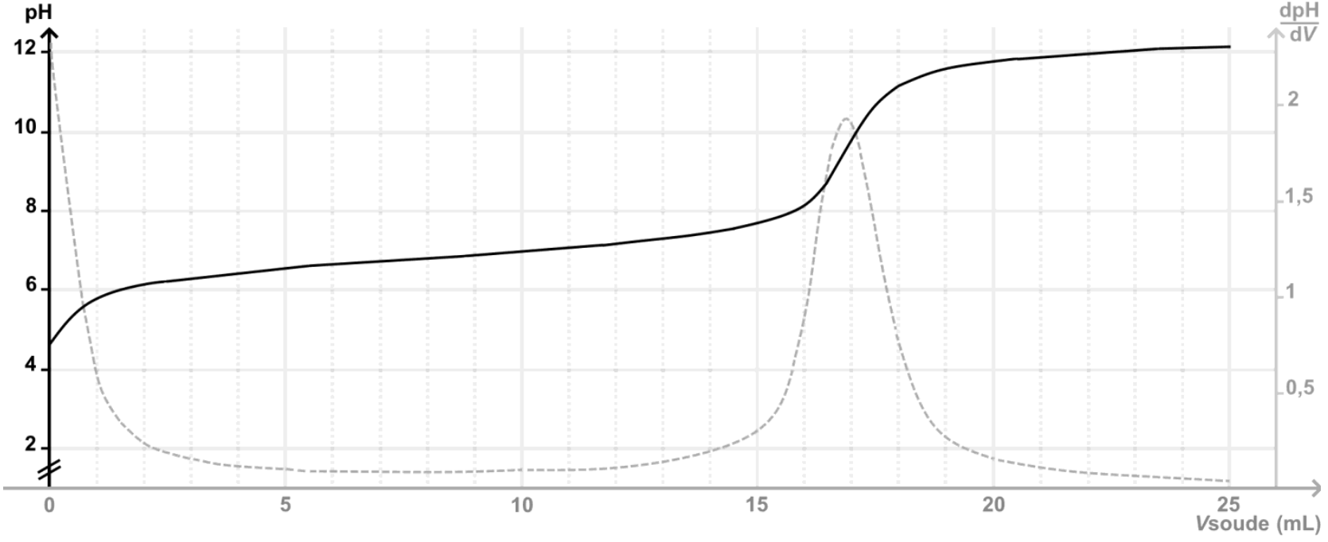

Q.3. Sélectionner, parmi la verrerie disponible, celle qui est à utiliser pour effectuer la dilution de la solution commerciale nonanoïque. Justifier la réponse.

Q.4. Réaliser un schéma du dispositif permettant d’effectuer ce titrage pH-métrique et nommer la verrerie et les solutions.

Q.5. Écrire l'équation de la réaction support du titrage entre l’ion hydroxyde et l’acide nonanoïque.
On utilisera la notation R − COOH pour désigner l’acide nonanoïque.

Q.6. Sélectionner parmi les termes suivants, la ou les qualité(s) que doit posséder la réaction support du titrage : lente, rapide, unique, multiple, totale, non-totale.

Q.7. Définir l’équivalence d’un titrage.

Q.8. Vérifier que la concentration en masse d’acide nonanoïque indiquée sur le flacon est compatible avec le résultat du dosage pH-métrique.

Le candidat est invité à prendre des initiatives et à présenter la démarche suivie, même si elle n’a pas abouti. La démarche est évaluée et nécessite d’être correctement présentée.

3. Synthèse du nonanoate de méthyle

Le nonanoate de méthyle est une espèce chimique que l’on retrouve notamment dans les cosmétiques. La synthèse du nonanoate de méthyle peut être réalisée au laboratoire à partir de méthanol et d’acide nonanoïque, en présence d’acide sulfurique (2 H⁺ (aq) + SO₄²⁻ (aq)), selon la réaction d’équation :

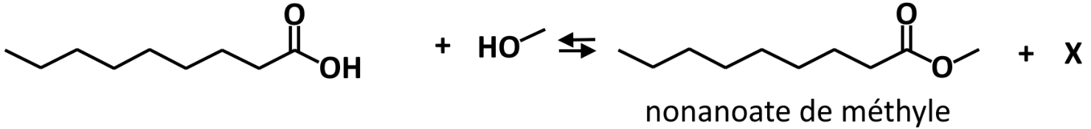

Q.9. Indiquer la famille chimique à laquelle appartient le nonanoate de méthyle.

La réaction de synthèse peut être décomposée en plusieurs étapes élémentaires selon le mécanisme réactionnel suivant :
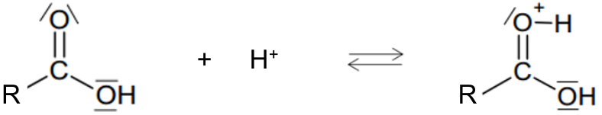

Étape 1 :

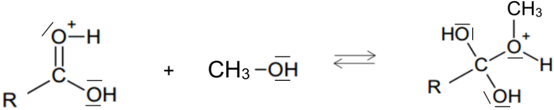

Étape 2 :

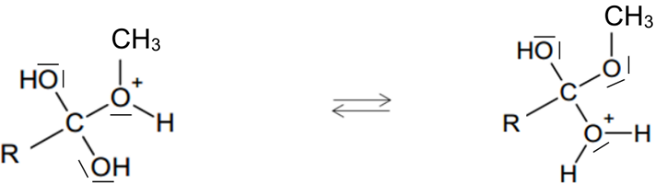

Étape 3 :

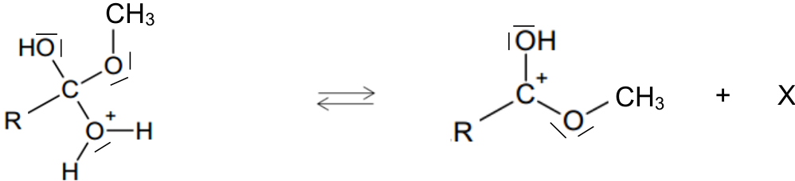

Étape 4 :

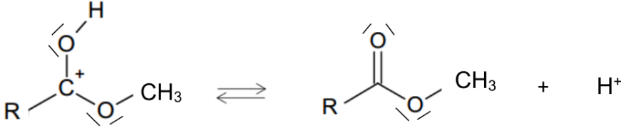

Étape 5 :

Q.10. Recopier l’étape 1 sur la copie. Représenter la flèche courbe dans cette étape. Justifier son sens.

Q.11. Écrire la formule de la molécule X produite à l’étape 4 du mécanisme. Justifier.

Q.12. Recopier la formule d’un intermédiaire réactionnel au sein du mécanisme réactionnel de formation du nonanoate de méthyle et justifier le choix effectué.

Q.13. Indiquer le rôle de l’acide sulfurique introduit dans le mélange initial. Justifier.

"Nous avons retapé ce sujet, mais il est possible que la mise en page ne soit pas parfaite et que des fautes de frappe se soient glissées dans ce document. Vous pouvez nous envoyer une version corrigée à labolycee@labolycee.org.
Nous tentons de coller au mieux aux originaux (Police Arial 12 et non 10, Marges 1,4 cm afin de pouvoir imprimer deux pages en une si besoin). Merci pour votre aide"

